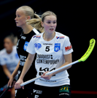
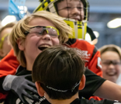
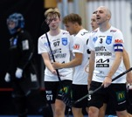

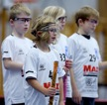
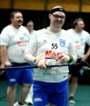
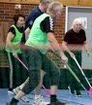
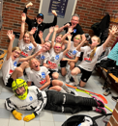
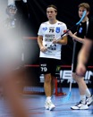
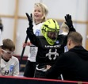
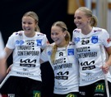

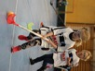

Värdegrundsarbete Nacka IBK
”Välkomnade”
Genom att vara välkomnande skapar Nacka IBK gemenskap och tillhörighet

Vad betyder det här för er?

Varför är det viktigt?

Hur ska ni gör det levande? Vad måste du säga och göra för att detta ska bli verklighet?

Rörelseglädje
Genom att främja rörelseglädje skapas en positiv miljö där spelare motiveras att delta och engagera sig.
Vad betyder det här för er?

Varför är det viktigt?

Hur ska ni göra det levande? Vad måste du säga och göra för att detta ska bli verklighet?

Ledande
Vi är ledande, på och vid sidan av planen. I spelet, utveckling och hur vi driver vår verksamhet

Vad betyder det här för er?

Varför är det viktigt?

Hur ska ni gör det levande? Vad måste du säga och göra för att detta ska bli verklighet?

Engagerande
Nacka IBK:s vision är, vi betyder mer för fler. Vi engagerar fler.
Vad betyder det här för er?

Varför är det viktigt?

Hur ska ni gör det levande? Vad måste du säga och göra för att detta ska bli verklighet?

